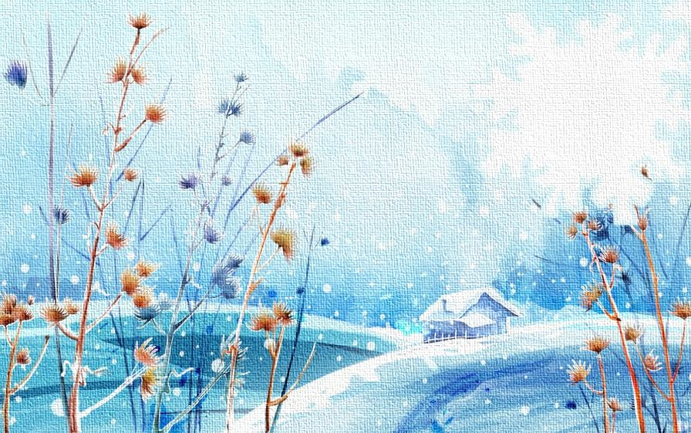
Летят
Поместите здесь ваш текст
Поместите здесь ваш текст
Поместите здесь ваш текст
Поместите здесь ваш текст
Поместите здесь ваш текст
Серия «Времена года»

веселые

снежинки

серия «времена года»
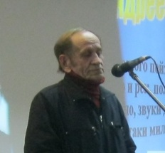
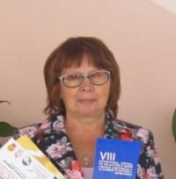
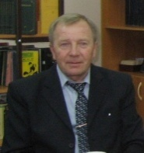

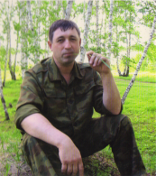
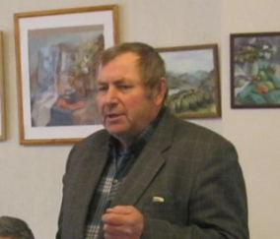
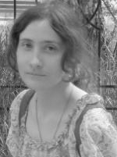
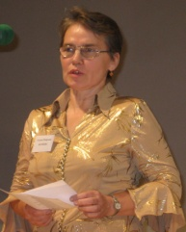
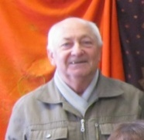

Летят веселые снежинки: сборник стихов поэтов Новосибирского района. – Центральная районная библиотека Новосибирского района , 2015. - 25 с. – (Времена года)

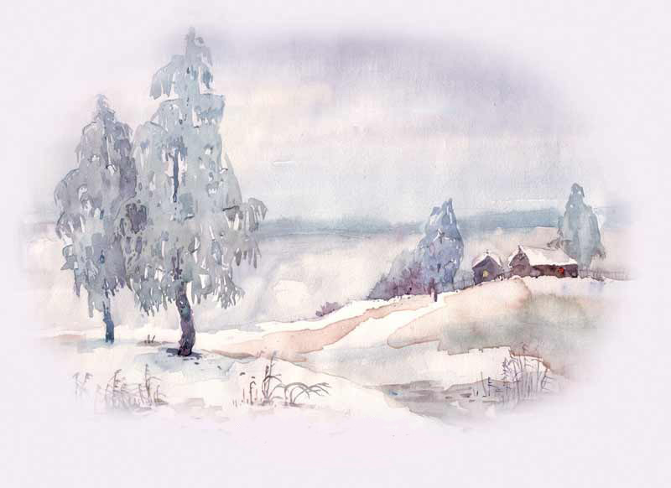

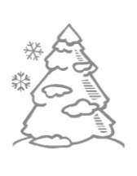
Валентина Демина (поселок Краснообск)
2
Зима
Без слов, не слишком церемонясь
В хрустальной россыпи сама
Со льдом, с сугробами по пояс
Явилась зимушка – зима.

Бесцеремонно среди ночи
Наслала снежную метель,
А та бесилась, что есть мочи
Под ветра гулкую свирель.

То чистой простыней стелилась,
То бурной речкою лилась,
К утру устала, утомилась
И, распластавшись, улеглась.

Стал воздух легким, свежим, чистым,
От белизны слезят глаза,
3
И выкатила шар лучистый,
Проснувшись, неба бирюза.

И завертелись, как в опале,
Над крышей кольцами дымы,
Алмазов грани засверкали
На платье свадебном зимы.

Сугробы выгнулись по пояс,
Блестит зеркальная лыжня.
Зима, ничуть не церемонясь,
Явилась, жемчугом звеня.

Первый снег
Ночью дождик хлестал, а с утра
Невесомо струится снежок,
Будто первая проба пера,
Будто в вышивке первый стежок.
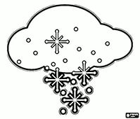
4
Нет ни опыта, ни мастерства,
Новизною нам радует взор,
Робко вяжет свои кружева,
За узором сплетая узор.

Снегопадом – то трудно назвать,
Но уже ткется холст по полям,
И не в силах основу порвать,
Засыпает устало земля.

Ну, а снег, тонконог и белое,
По тропинкам идет босиком,
И укутаны плечи берез
«Оренбургским пуховым платком».

Удивился наряду сосны:
Мол, не то нынче в моде, не то…
И ее одарил до весны
Белой шапкой и белым пальто.
5
Неумело, мазок за мазком,
Ветки елок слегка побелил,
Призадумался чуть, а потом
Опрокинул ведерко белил.

Словно вдруг прозвучал клавесин
И затих. Оборвался аккорд.
Первый снег мимо голых осин,
Наготы их стесняясь, идет.

Не спеша, налегке, невпопад,
Будто бы приглушает разбег,
Далеко еще не снегопад,
Но уже ослепительный снег.

Как рано зима наступила!
Как рано зима наступила!
Еще зеленела трава.
Еще на осине и ивах
6
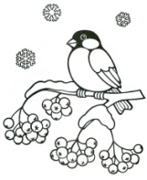
Не вся облетела листва.
Еще слышен клич журавлиный
Под медным сияньем луны
И алые губы калины
Сентиментально влажны.
Еще не напрыгался вволю
Простуженный дождь – каскадер
И не распался над морем
Тумана тяжелый шатер.
Еще удивленно и лихо
Лист тополя в вальсе кружит,
За полем в садах облепиха
Оранжевый свечкой горит.
Но ветер по небу волочет
Снегами груженый обоз
И падают снежные клочья
На головы лип и берез.

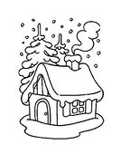
Галина Жаркова (поселок Краснообск)
7

Для тебя скрипит снежок,
Для меня – поет,
Тебе нравится прыжок,
Я люблю полет.

Я люблю снежинок стаи,
Пляшущих фокстрот.
Зачарованно мечтаю
Я под Новый год.

Для тебя он просто так,
Праздника явление.
Измени, пожалуйста,
Милый, свое мнение.

Серебром метель метет,
Ну и куролесит!
Захочу, и Новый год
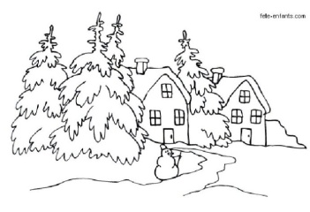
8
Кружева развесит.
Звезды полетят с небес
В теплые ладошки,
Дед Мороз придет из леса
Рисовать окошки.

Вдруг послышатся в ночи
Звуки колокольчика.
Мы с тобою помолчим,
Посидим тихонечко.

Какая белая зима
Какая белая зима!
Какая белая!
Вот вьется тонкая тесьма
Рукой умелою.
Искрится чудо – бахрома
На спящих ветках.
Такая белая зима
Бывает редко.
9
По сопкам солнце пробежит –
Лучи колючие.
А серебро от них блестит
И дарит лучики.
Зимы – волшебницы рука
Ссыпает иней
И белоснежны облака
На небе синем.
Утрами кутает туман
Снега сыпучие.
А Забайкальская зима
Такая жгучая!
А Забайкальская зима,
Как рукодельница,
Везде и всюду – все сама
С сестрой метелицей.
Кусает дедушка мороз,
Во всю резвится,
А мы в смятенье прячем нос
За рукавицей.
А мы спешим скорей в дома.
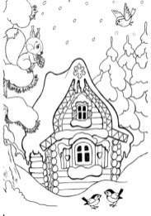
10
Огонь нам нужен.
Какая белая зима!
Какая стужа!

Ярко – красная рябина,
Белый – белый снег на ней.
Полюбила город сильно.
По душе, по сердцу мне:
И сугробы, и метели,
Непривычный снегопад,
В шапках распущенных ели,
И берез спокойный взгляд.
Нет, не сон, а жизнь земная
И рябина вся в снегу.
Только я все вспоминаю,
То, забыть что не могу.
Там мороз трещит – под сорок,
Там туманов жгучих власть.
За сугробами мой город,
Где однажды родилась!
11

Выпал снег, и, солнышком играя,
Лес стоит в сиянье неземном,
Радушно нас в гости приглашая
В прибранный и посвежевший дом.
Тонкою девчонкою невинной,
Оттеняя снегом свой наряд,
Разукрашенная гроздьями рябина
Красотой притягивает взгляд.
А ее соперница, калина,
Словно в шутку соревнуясь с ней,
Говорит, раскланиваясь чинно:
«Я ли не красивей, не нежней?»
Пень, накрывшись шапкой снеговою,
Будто добрый Дедушка Мороз
С длинной поседевшей бородою
Мир волшебный к встрече преподнес.
А сосна на вытянутых лапах
Чистый снег как хлеб нам подает
И хвоею напоенный запах
Ощущенье сказки придает.
12
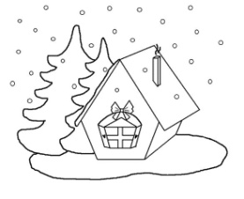
Тихо падает снег
И ложатся на землю снежинки.
И идет человек
По заснеженной зимней тропинке.
И туманная даль
В этом крае сибирском суровом
Забирает печаль,
Пряча где-то под снежным покрывалом.
И идет человек,
Принимая на плечи снежинки.
Тихо падает снег.
В сердце тают последние льдинки.
Чаровница – зима
Дарит людям частичку покоя,
Хоть не знает сама,
Что такое покой. Что такое?
Тихо падает снег.
Тихо падает снег.
Тихо падает снег.
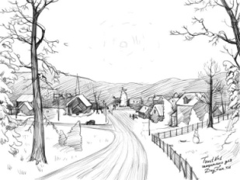
Александр Кноль (поселок Криводановка)
13
Сибирь
Вечерняя январская заря
Неспешно в косу звездочки вплетала,
Чтоб заблестели ярким жемчугом поля,
Вдаль унося пурпурные края
Волшебно-неземного покрывала.

Снега…Снега…На сотни верст снега
Лицом к лицу с морозной тишиною.
Стрелой на север белая река,
В еловом оперенье берега.
Дорога, освещенная луною.

Не сосчитать, Сибирь, твои века!
Задумчиво и с увлажненным взглядом
Смотрю вблизи, смотрю издалека:
Ты мне таежной мощью дорога
И неумелым первым снегопадом…
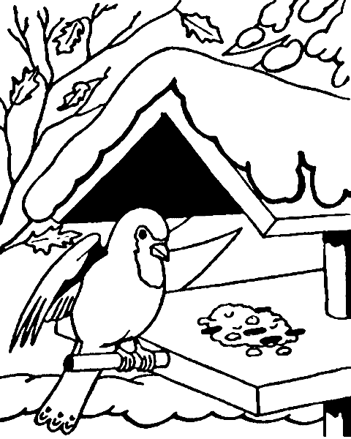
Федор Кузьмин (село Березовка)
14
Проводы зимы
У заснеженных сопок
Где хозяйка – Зима,
По сугробам глубоким
Разлилась синева.
Снегири у оконца.
Запусти, обогрей.
От холодного солнца
Краснота снегирей.
У колодцев глубоких
Треск стоит ледяной,
От берез и от сосен
Вдруг повеет весной.
Люди в птичьи кормушки
Подсыпают корма.
Поседела старушка
Белоснежка - Зима.
Так зимой сладко спится,
Но к весне не до сна.
Красной девицей мчится чаровница Весна.
Александр Логинов (село Сосновка)
15
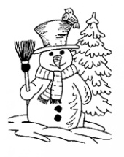
Зима
Сегодня в пуховые шали
Деревья укутал мороз,
Дымы над деревнями встали
И солнце доводя до слез.

И спорят снега с небесами,
Что ярче и что холодней.
Сенца бы пахучего в сани,
Да парочку резвых коней!

Чтоб инеем крытые крупы,
И топот, и санный юз.
Я в валенках и под тулупом,
И ни черта не боюсь!

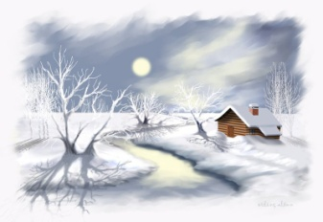
Николай Пархоменко (поселок Красный Яр)
16
Метель
Разыгралась метель,
И береза, и ель
С тяжким стоном под ветрами гнутся,
Только знаю: они
Устоят в эти дни,
Сильным ветрам они не сдадутся.

А утихнет метель,
И береза, и ель
Распрямят свои мощные ветки,
Словно выросши вдруг,
Оглянувшись вокруг,
Скажут: «Что ж, устояли, соседка.
Это нам не впервой:
После вьюги такой
Стали мы и сильнее, и чище.
Этот выиграв бой,
Поживем мы с тобой,
17
А за помощь спасибо, дружище».
Так и а нашей душе,
Подуставший уже,
Пусть звучат соловьиные трели,
Пусть проходят года,
Все же пусть иногда
Освежат наши души метели.
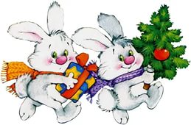

Новогодняя сказка
Кто-то смог так красиво разлить
Эту белую зимнюю краску
Для того, чтобы всех пригласить
В новогоднюю добрую сказку.

Где на белом пушистом снегу
Хоровод водят зайцы под елкой,
18
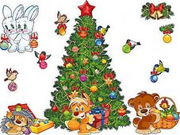
Где лиса все следы на бегу
Заметает хвостом, как метелкой.

Где голодный и злой серый волк
Станет добрым, смешным обаяшкой
И не трогает он никого,
В пляс пускается вместе с барашком.

Где и сказочной Баба Яге
В Новый Год не грешно веселиться,
А медведю в сибирской тайге
Куст малины таежной приснится.

Где навечно царят лад и мир,
Где никто ни кого не дерет.
Пусть продлится чудеснейший пир
Целый год. Целый год. Целый год.

19
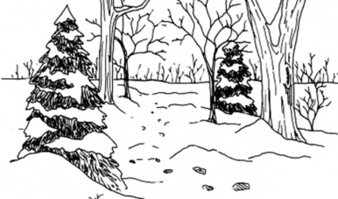
Татьяна Трунова (поселок Садовый)

Зима
Разукрасила зима
Елки без игрушек.
Разукрасила сама
С низу до макушек.

Повесила на лапы
Белые снежинки.
Разбросала по ветвям
Белые пушинки.

На солнце засверкали
Елочки огнями.
Мы такую красоту
Сегодня увидали.
20
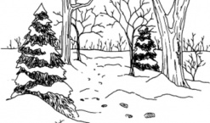
Виктор Черных (село Верх-Тула)
Зимний лес
Я вздохнул полной грудью
Морозного воздуха,
Сердце чаще забилось,
Я к березкам прильнул,
И, почувствовав взгляд
Синеокого облака,
Поднял голову вверх
И смотрел, не моргнув…
Я сражен красотой
Зимней сказки на небе!
Восхищен зимним лесом,
Что укрыт серебром!
Край сибирский богат
И цветами, и снегом!
Мы с любовью о нем
Свои песни поем!
21

Зимняя сказка
Белые пушистые снежинки
Опьяняют запахом хвои,
Оставляя маленькие льдинки,
На ресницы падают твои.
У тебя изогнутые брови
И глаза небесной синевы;
Ей уже окутан бор сосновый
И свежо дыхание зимы.
Свежестью морозной наслаждаясь
И вдыхая терпкий аромат,
Радуясь, как дети, мы смеялись –
Это был наш зимний райский сад.
Словно в сказку мы с тобой попали,
Вокруг нас лежало серебро.
Палочкой волшебной написали –
Зло долой! Да здравствует добро!

22
Бело кружево
Запуржило, забуранило, завьюжило,
Не видать ни звезд на небе, ни луны.
Снежный занавес висит, как бело кружево.
Сцена занята зимою до весны.

Над бескрайними сибирскими просторами
Тучи снежные, как корабли, плывут.
Будут исполнять метели песни новые,
Будут выть бураны, там и тут.

А когда репертуар совсем иссякнет зимний,
Мы поймем, что в мыслях чуточку грешны.
Соберем букет подснежников любимым
В уголках родимой стороны…

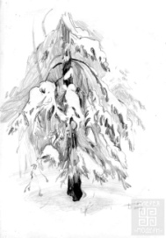
Любовь Шихуцкая ( поселок Пашино)
23
Февральская лазурь
В небе февральской лазури сияние
Вольно, светло, широко расплескалось –
Значит, Зиме собираться в изгнание,
Властвовать ей уж недолго осталось.
В прошлом прогулки по снежной пороше,
Сани, волшебные зимние с ны
Не за горами аккорды Весны!
Знаю, борьба предстоит не на шутку:
Ветры, метели,- весь зимний приклад!
Только теперь ты замри на минутку,
В небо направь свой восторженный взгляд!
Это – лазурь февраля – однозначно,
Только сейчас небо так высоко.
Лишь в феврале оно чисто, прозрачно,
Ярко, светло, бирюзово, легко!
Вот бы в полет тебе, крылья расправив:
Глянешь на небо – и сердце замрет,
И ощутишь, что любовь – она рядом –
Как половодье нахлынет вот-вот!
Надежда Штейнпрейс ( поселок Мичуринский)
24
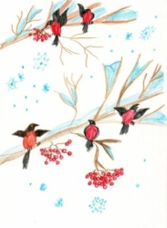
Февраль
Белое солнце,
Покрытое корочкой льда,
Донце ведерка,
В котором застыла вода,
Дома уборка
И, в общем-то,
Все как всегда –
Горе не горе,
Беда – так совсем не беда.
Месяц тонюсенький
К краю колодца примерз,
Усики высунул
Кот из сеней на мороз,
Окна расписаны
Целым и гроздьям и роз…
Вот и история
Вся, что февраль мне принес.

25

СОДЕРЖАНИЕ
В. Демина ………………………………………………… 2 - 6
Г. Жаркова ………………………………………………… 7 – 12
А. Кноль……………………………………………………. 13
Ф. Кузьмин………………………………………………… 14
А. Логинов………………………………………………… 15
Н Пархоменко…………………………………………… 16- 18
Т. Трунова………………………………………………… 19
В. Черных ……………………………………………….. 20-22
Л. Шихуцкая…………………………………………….. 23
Н. Штейнпрейс…………………………………………… 24

